

Salud mental positiva y derechos en Colombia

**Breve descripción:**

Este componente se centra en la promoción de la salud mental desde una perspectiva positiva y de derechos en Colombia. Destaca la importancia de un bienestar auténtico para enfrentar la vida y contribuir al desarrollo social, enfatizando en la prevención de trastornos mentales a través del conocimiento y ejercicio de derechos, apoyándose en marcos legales y políticas públicas nacionales.

**Mayo 2024**

Tabla de contenido

Introducción 1

1. Concepto de salud mental positiva 2

2. Salud mental en Colombia 4

3. Derechos en el campo de la salud mental 7

Cobertura y beneficios en la salud mental y violencia 8

4. Riesgos para la salud mental 10

Determinantes sociales 12

Factores de riesgo 12

La familia 13

Formas de violencia intrafamiliar 14

5. Crisis y afrontamiento 16

Condiciones individuales 16

Consumo de Sustancias Psicoactivas (SPA) 17

Trastornos mentales comunes 18

Redes sociales y salud mental 18

Síntesis 21

Material complementario 22

Glosario 23

Referencias bibliográficas 24

Créditos 25

Introducción

Este componente abordará los conceptos de salud mental desde una perspectiva positiva y el enfoque de derechos.

Al hablar de salud mental desde una perspectiva positiva, se refiere a la preservación de un auténtico estado de bienestar (ausencia de enfermedad) que permite a las personas afrontar la vida, relacionarse con su entorno y contribuir a su desarrollo. De esta manera, se pueden alcanzar altos niveles de satisfacción en todas sus dimensiones: individual, social y emocional. Sin embargo, este estado de bienestar puede verse afectado por múltiples factores que, aunque manejables adecuadamente, no causarán impactos reales sobre la salud.

Pero, si no se logra manejar de manera apropiada, la salud mental puede verse comprometida, desencadenando trastornos mentales. Para prevenir y manejar estas afectaciones, es necesario contar con información, conocer y hacer valer los derechos que, en materia de salud mental, poseen los colombianos.

Asimismo, es fundamental tener claridad sobre los factores que inciden en el desarrollo de diferentes trastornos o enfermedades. Para ello, se tomará como referencia el concepto de salud mental establecido por la Organización Mundial de la Salud (OMS) y contemplado en los planes y programas delimitados por el Plan Decenal de Salud Pública 2022-2031 en la dimensión de convivencia social y salud mental. Se abordará la Ley 1616 de 2013, la cual establece la perspectiva de derechos en esta materia, y se conocerán los beneficios y el acceso al sistema en caso de requerir atención en salud mental.

# Concepto de salud mental positiva

La Organización Mundial de la Salud (OMS) define la salud mental como:

Un estado de bienestar en el que el individuo desarrolla sus capacidades, puede afrontar las tensiones normales de la vida, trabajar de manera productiva y fructífera, y es capaz de contribuir a su comunidad. (Organización Mundial de la Salud, 2022).

La salud debe concebirse de manera integral, considerando que los aspectos biológicos, psicológicos y sociales forman parte del bienestar y convergen constantemente.

Por ejemplo:

Es conocido que las situaciones de estrés no manejadas adecuadamente pueden provocar afectaciones físicas, como enfermedades cardiovasculares o problemas gastrointestinales. Asimismo, el diagnóstico de una enfermedad física grave puede desencadenar angustia y depresión. De la misma manera, las condiciones sociales pueden generar estrés, angustia y ansiedad, como sucede en casos de dificultades económicas, desempleo o exclusión social.

En la siguiente figura se resume el concepto de salud mental.

1. Concepto de salud mental

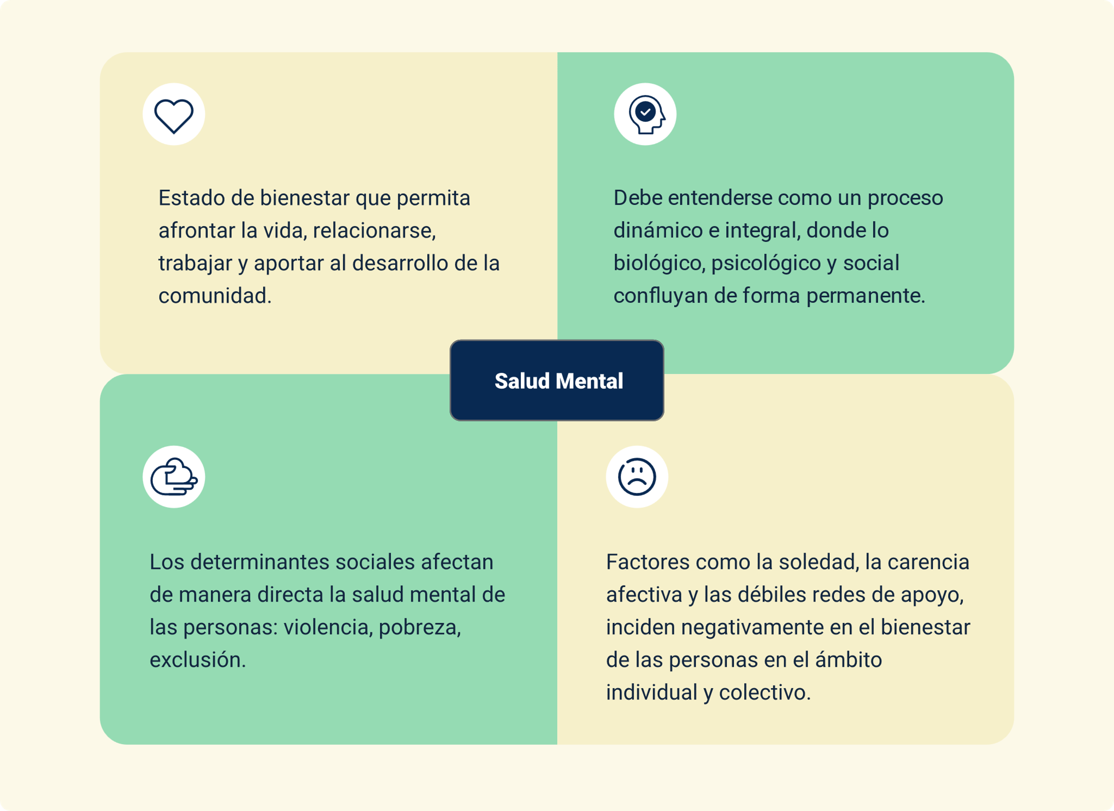

# Salud mental en Colombia

Colombia ha reconocido la importancia de la salud mental como elemento esencial para el desarrollo de la sociedad y ha establecido leyes, planes, programas y resoluciones que consolidan políticas públicas robustas, inclusivas y con un enfoque de derechos humanos. Esta normativa ha evolucionado y se ha adaptado a las necesidades de una sociedad en constante cambio.

La formulación de un Plan Nacional de Salud Mental se inscribe en el contexto del Plan Decenal de Salud Pública 2022 – 2031, un documento rector que establece las directrices para asegurar la salud en Colombia. Este plan se ha desarrollado a partir de un análisis de la situación sanitaria del país y presenta una perspectiva particular de la salud, adoptando un modelo específico con diversas dimensiones. Con relación al tema que nos ocupa, ofreceremos un resumen de la ‘Dimensión de convivencia social y salud mental’, que facilitará la comprensión del estado actual y las condiciones de la salud mental en nuestro país.

La dimensión de convivencia social y salud mental, a partir del Análisis de la situación de salud 2014 y la Propuesta de ajuste de la política nacional de salud mental 2014, se destacan tres componentes fundamentales que orientan las acciones en el ámbito de la salud mental:

* Promoción de la salud mental
* Prevención de trastornos mentales
* Atención integral en salud mental

Además, se reconocen tres problemáticas principales que deben ser el foco de todas las estrategias de promoción, prevención y atención en salud mental:

* Violencia y convivencia
* Trastornos mentales comunes
* Abuso y dependencia de sustancias psicoactivas

Además, se reconocen tres problemáticas principales que deben ser el foco de todas las estrategias de promoción, prevención y atención en salud mental:

Los aspectos que enmarcan la política pública en salud mental:

1. Aspectos de la política pública en salud mental

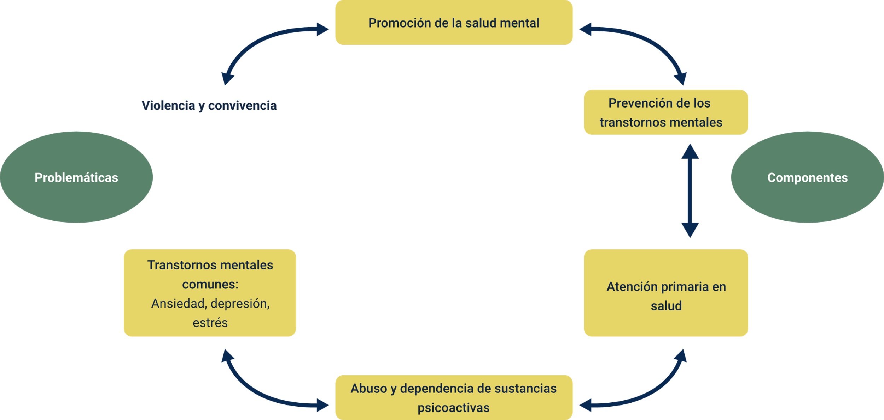

Lo anterior subraya la importancia de cuidar la salud mental tanto a nivel individual como colectivo, lo cual no solo implica acciones por parte del Estado, sino también en la vida diaria de cada persona.

Es evidente que los determinantes sociales son un factor que incide directamente en la salud de las personas, incluyendo ambientes violentos, las maneras de resolver conflictos, el nivel educativo y los aspectos relacionados con las condiciones de género.

La violencia, que por décadas ha marcado a la sociedad colombiana, representa otro factor de riesgo. En este sentido, la afectación a las víctimas del conflicto armado es aún más profunda, especialmente en las zonas rurales del país. Es importante destacar que el nuevo desafío radica en la reconstrucción del tejido social y en adaptarse a nuevas formas de relacionarse que los acuerdos de paz plantean a la sociedad, aspectos que serán cruciales para preservar el bienestar y la calidad de vida en nuestra sociedad.

# Derechos en el campo de la salud mental

La Ley 1616 de 2013, conocida como Ley de Salud Mental, incorpora el enfoque de derechos en la concepción de la salud mental en Colombia.

Esta perspectiva busca garantizar el acceso, la atención y la promoción de la salud mental, con el objetivo de asegurar el ejercicio pleno del derecho a la salud mental en la población colombiana. Se da prioridad a niños, niñas y adolescentes, mediante la promoción de la salud y la prevención de trastornos mentales, así como a través de la atención integral e integrada a la salud mental dentro del marco del Sistema General de Seguridad Social en Salud.

A continuación, se enumeran los derechos establecidos en la Ley 1616 de 2013, los cuales es importante conocer para garantizar su cumplimiento.

* **Derecho a recibir psicoeducación**

Derecho a recibir psicoeducación en el ámbito individual y familiar sobre su trastorno mental y las formas de autocuidado.

* **Derecho a incapacidad laboral**

Derecho a recibir incapacidad laboral, en los términos y condiciones dispuestas por el profesional de la salud tratante, garantizando la recuperación en la salud de la persona.

* **Derecho a ejercer sus derechos civiles**

Derecho a ejercer sus derechos civiles y en caso de incapacidad, que la incapacidad para ejercer estos derechos sea determinada por un juez de conformidad con la Ley 1306 de 2009 y demás legislación vigente.

* **Derecho a no ser discriminado**

Derecho a no ser discriminado o estigmatizado, por su condición de persona sujeto de atención en salud mental. Derecho a recibir o rechazar ayuda espiritual o religiosa de acuerdo con sus creencias.

* **Derecho al vínculo con el sistema educativo**

Derecho a acceder y mantener el vínculo con el sistema educativo y el empleo, y no ser excluido por causa de su trastorno mental.

* **Derecho a recibir medicamentos**

Derecho a acceder y mantener el vínculo con el sistema educativo y el empleo, y no ser excluido por causa de su trastorno mental.

### Cobertura y beneficios en la salud mental y violencia

A continuación, se destacan algunos de los beneficios a los cuales puede tener acceso por enfermedad mental, violencia o abuso sexual. Terapias individuales, grupales, transporte, hospitalización, cuidados paliativos y atención domiciliaria, son algunas de las coberturas previstas en el sistema con las cuales la comunidad puede contar.

Es fundamental conocer esta información para poder asegurar la atención, garantía o restablecimiento de sus derechos en caso de padecer una enfermedad mental o ser víctima de violencia o abuso.

**Ley 1566 de 2012**

Por la cual se dictan normas para garantizar la atención integral a personas que consumen sustancias psicoactivas. El consumo, abuso y adicción de sustancias psicoactivas es considerado como una enfermedad mental, por tanto, su atención, tratamiento y seguimiento está contemplado en la ley y existen beneficios para su atención en el Sistema de Seguridad Social en Salud.

**Resolución 5592 de 2015**

Amplía los logros en coberturas de atención en salud mental, implica el reto del acceso efectivo a los servicios de salud.

Capítulo VI - Salud Mental -> Artículo 63. Atención de urgencias en salud mental

**Otros artículos importantes son:**

* **Artículo 64.**

Psicoterapia ambulatoria para la población general: hasta treinta (30) sesiones de psicoterapia individual, durante el año calendario, hasta treinta (30) terapias grupales, durante el año calendario.

* **Artículo 65.**

Psicoterapia ambulatoria para mujeres víctimas de violencia.

* **Artículo 66.**

Atención con internación en salud mental para la población general.

* **Artículo 67.**

Atención con internación en salud mental para mujeres víctimas de violencia.

* **Artículo 68.**

Atención paliativa.

# Riesgos para la salud mental

La salud mental es un componente esencial del bienestar integral, tal como lo define la Organización Mundial de la Salud, donde la salud no es meramente la ausencia de enfermedades, sino un estado completo de bienestar físico, mental y social. Es crucial reconocer que diversos factores socioeconómicos, emocionales y físicos pueden influir en la salud mental, lo que subraya la necesidad de estrategias efectivas de prevención, tratamiento y recuperación para los trastornos que la afectan. Estos pueden ser:

* **Presiones socioeconómicas**

Impacto de la pobreza y el nivel educativo en la salud mental.

* **Condiciones asociadas**

Relación entre mala salud mental y cambios sociales abruptos, entornos laborales estresantes.

* **Discriminación y exclusión**

Efectos de la discriminación de género y la exclusión social en el bienestar psicológico.

* **Estilos de vida y violencia**

Influencia de estilos de vida insalubres y riesgo de violencia en la salud mental.

* **Derechos humanos y salud física**

Asociación de violaciones a los derechos humanos y problemas de salud física con trastornos mentales.

* **Factores psicológicos y personalidad**

Contribución de rasgos psicológicos y de personalidad a la vulnerabilidad frente a trastornos mentales.

* **Causas biológicas**

Rol de factores genéticos y desequilibrios bioquímicos en la prevalencia de enfermedades mentales.

1. Riesgos para la salud mental

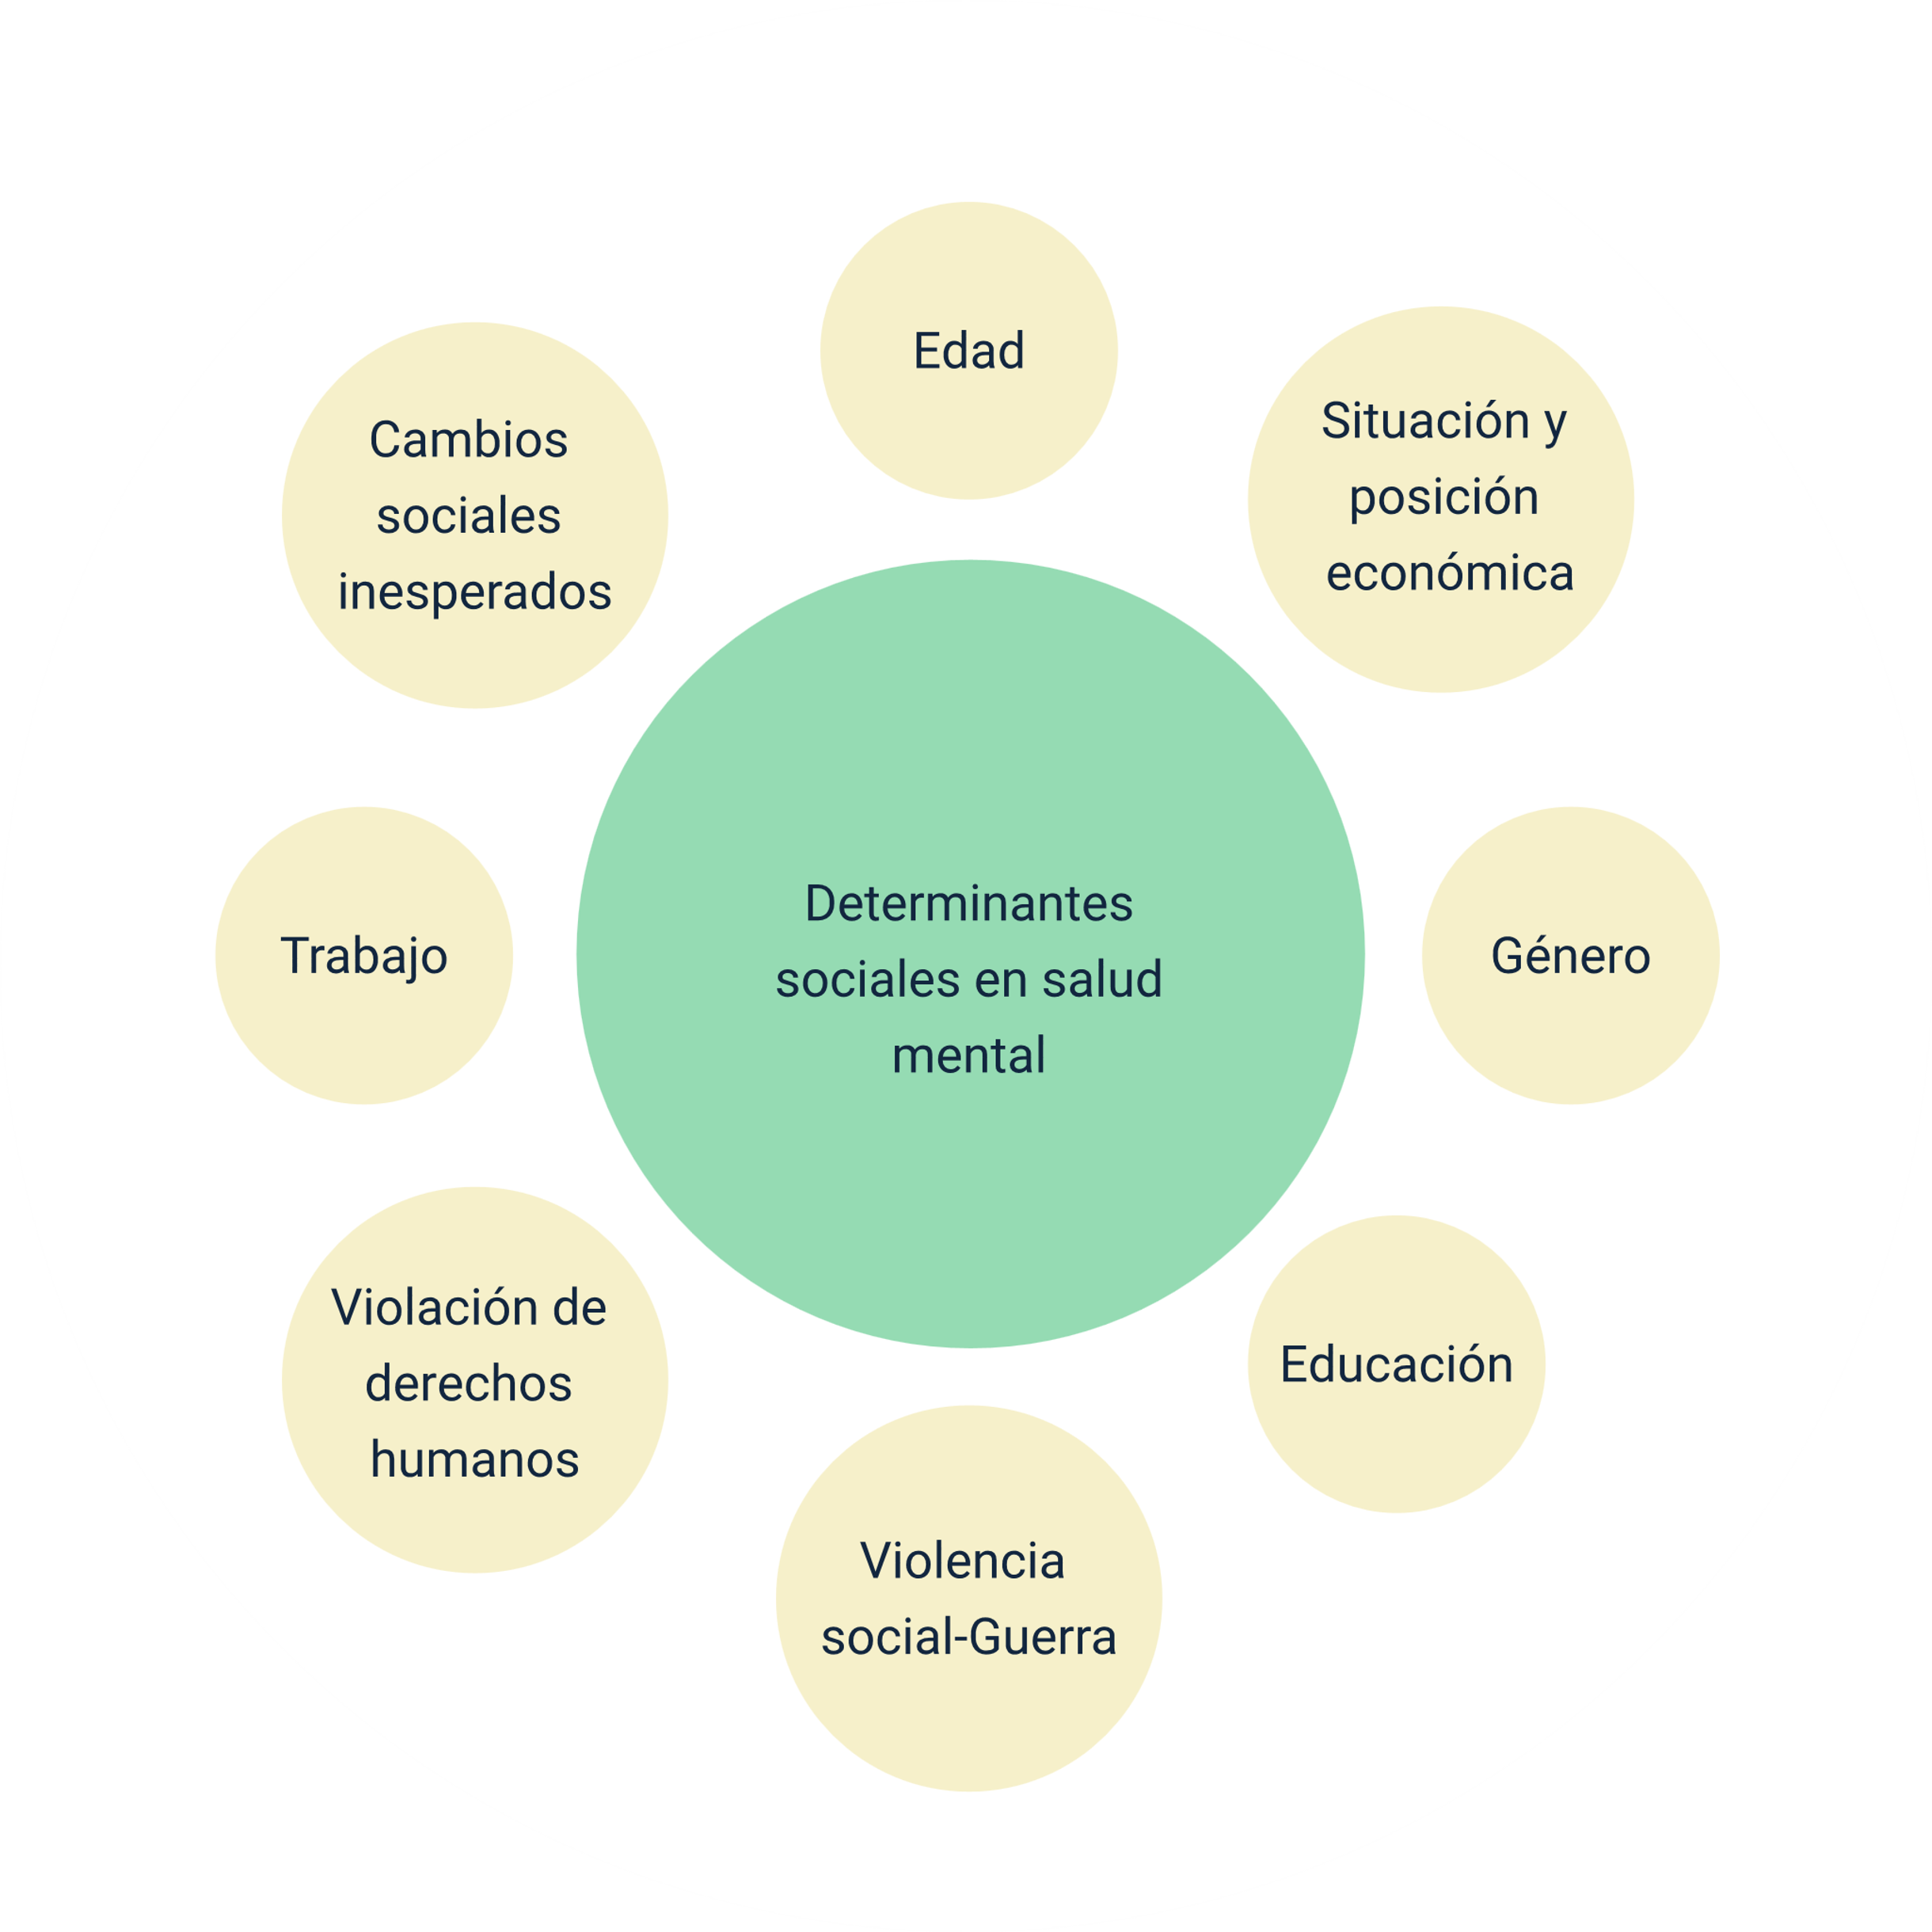

### Determinantes sociales

La OMS señala que los determinantes sociales se asocian con problemas significativos. Circunstancias como la pobreza, la exclusión y la guerra trascienden la capacidad de cambio a nivel individual o familiar. Ante estas realidades, el estado desempeña un papel de protector y garante de los derechos fundamentales. No obstante, en el ámbito individual también es posible emprender acciones de autoprotección que contribuyan a la mitigación de estos riesgos.

* **Fortalecimiento personal**

Desarrollo de habilidades emocionales y psicológicas para afrontar dificultades.

* **Igualdad**

Eliminación de cualquier forma de discriminación racial, religiosa o política.

* **Educación en equidad**

Superación de desigualdades en la educación y socialización de niños y niñas, fomentando un entorno sin discriminación y con igualdad de género.

### Factores de riesgo

Estos se asocian con circunstancias individuales, familiares o sociales que pueden acelerar el surgimiento de enfermedades mentales. Al abordar un factor de riesgo, es esencial considerar también los factores de protección, definidos por la OMS como aquellas condiciones que aumentan la capacidad de las personas para resistir los factores de riesgo.

### La familia

La familia puede verse como un ecosistema donde la supervivencia de cada miembro está interconectada.

Es en el núcleo familiar donde se forjan lazos fundamentales, se aprende sobre el amor, se inculcan valores, se establecen patrones de crianza, se forma el carácter y se practican ética y moralidad. La familia tiene la función esencial de enseñar a amar, siendo el mayor factor de protección para sus miembros.

No obstante, cuando la cohesión familiar se deteriora por factores internos o externos, afectando la convivencia armónica, surge la violencia intrafamiliar. Este fenómeno es común en muchas familias del país y representa uno de los principales factores de riesgo para la salud mental.

Los tipos de violencia que se pueden dar en la familia son:

* **Violencia intrafamiliar**

El Consejo Distrital para la Atención Integral a Víctimas de Violencia y Abuso Sexual define la violencia intrafamiliar como todas aquellas acciones realizadas en el interior de la familia, donde uno de sus miembros lesiona la armonía y la vida, la integridad, la autonomía, la libertad individual, la libertad sexual o la dignidad humana de quienes la integran.

* **Maltrato infantil**

La ley 1098 de 2006 en su artículo 18 establece que el maltrato infantil se refiere a toda forma de perjuicio, castigo, humillación o abuso físico, psicológico, descuido, omisión de tratamiento o malos tratos o explotación sexual, incluidos los actos sexuales abusivos y la violación y en general toda forma de violencia o agresión sobre el niño, la niña o el adolescente por parte de sus padres, representantes legales o cualquier otra persona.

* **Violencia por razones de género**

El Consejo Distrital para la Atención Integral a Víctimas de Violencia y Abuso Sexual nos define que cualquier acción, omisión, conducta (o amenazas) que causen muerte, daño o sufrimiento físico, sexual, psicológico económico y/o patrimonial a la persona y/o a las familias o a las comunidades asociada a un ejercicio de poder fundamentado en relaciones asimétricas y desiguales entre hombres y mujeres, para mantener condiciones de desigualdad y discriminación.

* **Maltrato a personas mayores**

La Convención Interamericana sobre la Protección de los Derechos Humanos de las Personas Mayores nos dice que el acto único o repetido que causa daño o sufrimiento a una persona de edad, o la falta de medidas apropiadas para evitarlo, que se produce en una relación basada en la confianza. La desatención o el abandono ocurre cuando un cuidador no brinda la atención adecuada o abandona al adulto mayor. Este es el tipo más común de maltrato a personas mayores.

### Formas de violencia intrafamiliar

De acuerdo con la Información facilitada por el Consejo Distrital para la Atención Integral a Víctimas de Violencia y Abuso Sexual 2015, de la alcaldía Mayor de Bogotá, se determinan las siguientes:

* **Violencia física**

Cualquier acto que implique la disminución de la integridad corporal de la víctima. No necesariamente debe dejar rastros corporales.

* **Violencia psicológica**

Agresión verbal, intimidación, amenaza, acoso.

* **Violencia económica**

Abuso y control sobre las decisiones económicas y financieras.

* **Violencia patrimonial**

Acciones encaminadas a ocultar o quitar posesión de bienes que hacen parte del patrimonio conyugal. Engaño, robo y falsificación de documentos.

* **Violencia sexual**

Toda acción u omisión, voluntaria o involuntaria, protagonizada por un hombre o una mujer, contra otro hombre o mujer, que causando daño físico o emocional, vulnere los derechos sexuales de la otra persona, le impide o limita la satisfacción de sus necesidades sexuales e inhibe el pleno desarrollo de su sexualidad”. (OMS)

* **Abandono físico, psicológico**

Nulidad en la atención de las necesidades físicas: (comida, abrigo, cuidado personas), emocionales: (atención, afecto, llanto) de algún miembro de la familia, en especial niños o niñas.

# Crisis y afrontamiento

Las situaciones de crisis pueden ser interpretadas tanto como peligros como oportunidades. Así, enfrentarse a una desestabilización personal o familiar conlleva un cambio; no obstante, en muchas ocasiones, se intenta superar la crisis sin que se produzca una transformación sustancial.

Las crisis pueden surgir por motivos diversos como una pérdida ya sea afectiva, por muerte o separación, etapas del desarrollo humano como la adolescencia, o por la incapacidad de gestionar situaciones de presión en ámbitos como el laboral, familiar o educativo.

Hay múltiples factores que pueden precipitar una crisis en una persona o en un grupo social, y a continuación se señalarán algunos:

### Condiciones individuales

Cada persona desarrolla habilidades que le permiten navegar por la vida, protegerse y cuidar de sí mismo y de los demás. Estas habilidades se refuerzan a través de las experiencias, ya sean positivas o negativas, que brinda el entorno. Sin embargo, cuando estas condiciones individuales son frágiles, pueden convertirse en un factor de riesgo que incrementa la vulnerabilidad a problemas de salud mental a lo largo de la vida.

Algunos factores que afectan el desarrollo a través de la vida son:

* Soledad.
* Baja autoestima.
* Pensamientos negativos.
* Historia de enfermedad mental en la familia.
* Baja tolerancia a la frustración.
* Pocas habilidades sociales.
* Redes de apoyo limitadas o inexistentes.

### Consumo de Sustancias Psicoactivas (SPA)

Reconocer aquello que se debe evitar es un rasgo distintivo de las personas que practican el autocuidado. Llevar un estilo de vida saludable se sostiene en gran medida sobre la autodeterminación y el cuidado personal. La fragilidad en estas áreas incrementa la vulnerabilidad a los riesgos en ambientes nocivos. La transición de un consumo esporádico a la dependencia y abuso de sustancias psicoactivas puede ser sutil, y aquellos que comienzan por curiosidad y encuentran placer, a menudo se ven atrapados en una situación complicada.

La adicción a las sustancias psicoactivas se clasifica como una enfermedad mental y debe abordarse en consecuencia. Constituye un tema grave que requiere atención significativa. Es esencial identificar los factores que promueven el consumo. Los programas de tratamiento más eficaces ofrecen una combinación de terapias y servicios para atender las necesidades específicas de cada individuo. Tales necesidades pueden estar relacionadas con la edad, etnia, cultura, orientación sexual, género, embarazo, uso de otras drogas, condiciones de salud concomitantes como la depresión o el VIH, crianza de los hijos, situaciones de vivienda y empleo, y antecedentes de abuso físico o sexual.

Reconocer la raíz del consumo es clave para implementar un tratamiento adecuado y a tiempo.

### Trastornos mentales comunes

En el marco de los factores de riesgo se encuentran asociados algunos:

* Trastornos de la conducta y agresión.
* Trastornos de ansiedad.
* Ideación suicida.
* Dependencia de SPA.
* Estrés postraumático.
* Depresión.
* Trastornos de la alimentación.

Cada uno de estos se hace visible con unas características específicas de acuerdo con la edad y pueden ser desencadenados por hechos violentos, abuso o abandono.

### Redes sociales y salud mental

Los seres humanos somos propensos por naturaleza a buscar la formación de redes de apoyo y la convivencia con otros, un impulso fundamental de protección y cuidado. Desde el nacimiento, establecemos nuestra primera red social: la familia, seguida por la escuela, los amigos y finalmente el entorno laboral. La interacción con otras personas es crucial para mantener una buena salud mental.

La salud mental depende del tipo de relaciones y de las personas con quienes formamos lazos afectivos, de amistad o de apoyo, así como de la calidad de estas conexiones. Las presiones grupales pueden causar estrés elevado o incitar a las personas a comportamientos que no adoptarían por sí solas, como el consumo de drogas, prácticas sexuales irresponsables, el abuso de alcohol o incluso poner en riesgo su vida.

En el contexto actual, el ámbito social, junto con el progreso tecnológico, ha dado paso a plataformas que a menudo ofrecen una versión distorsionada de las relaciones interpersonales. Actualmente, la gente se comunica con personas que no conoce en la vida real, crea vínculos con ilusiones y esto ha desencadenado una búsqueda constante de reconocimiento y un interés excesivo por proyectar una vida idílica. Además, existe una tendencia a asumir riesgos imprudentemente al contactar a desconocidos en línea para entablar relaciones.

#### Conductas anormales derivadas de las redes sociales por internet

Los riesgos y amenazas que conlleva el mal uso de las redes sociales son significativos y requieren ser gestionados con responsabilidad y buen juicio para minimizar los factores de riesgo.

* Cibersexo
* Adicción a internet
* Ciberacoso

Es posible caer en cualquiera de estas conductas debido a nuestra constante exposición y participación en diversas redes sociales, sumergiéndonos en esta realidad. Lo esencial es discernir cuáles son verdaderamente nuestras redes de apoyo, identificar dónde se encuentra el afecto genuino, los lazos reales y determinar en quién podemos confiar realmente.

**Los factores de protección son:**

* Fortalecer la estima.
* Apego a la familia.
* Estudiar y capacitarse para comprender otras formas de hacer las cosas.
* Desarrollar hábitos de vida saludables.
* Autocontrol.
* Evitar malas compañías, personas nocivas.
* Denunciar cualquier tipo de violencia.
* Enseñar a amar desde el hogar.
* Solución efectiva de conflictos.
* Buen trato en todas las instancias de la vida.

Síntesis

A continuación, se presenta una síntesis de la temática estudiada en el componente formativo.

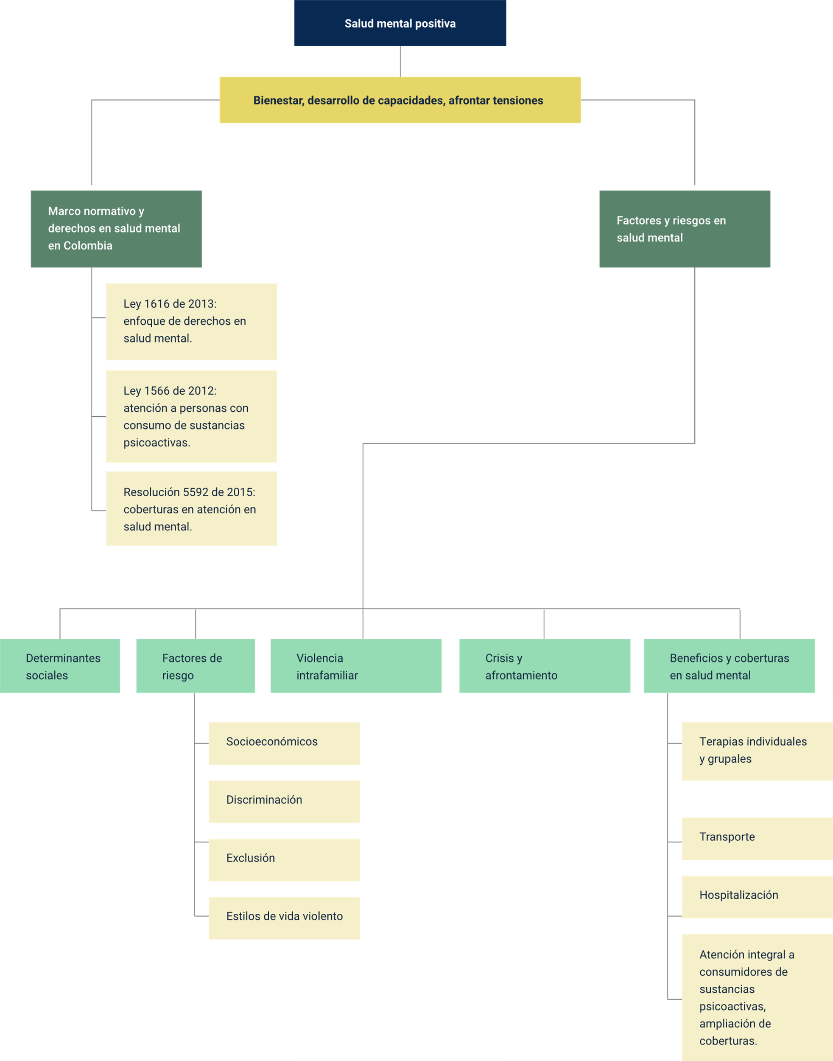

Material complementario

| Tema | Referencia | Tipo de material | Enlace del recurso |
| --- | --- | --- | --- |
| Concepto de salud mental positiva | PAHO TV (2022). Qué es la salud mental y cómo podemos cuidarla. [Archivo de video] Youtube. | Video | <https://www.youtube.com/watch?v=owr6b1WxWHM&ab_channel=PAHOTV> |
| Derechos en el campo de la salud mental | Unisalud-Universidad Nacional de Colombia (2023). Conozca sus derechos de salud mental. Ley 1616 de 2013, Art 2 [Archivo de video] Youtube | Video | <https://www.youtube.com/watch?v=iUHHyu-0HL0&ab_channel=Unisalud-UniversidadNacionaldeColombia> |
| Derechos en el campo de la salud mental | MinSalud (2021). Dimensión convivencia social y salud mental | Archivo | <https://www.minsalud.gov.co/plandecenal/Documents/dimensiones/convivenciasocial-ysalud-mental.pdf> |

Glosario

**Determinantes sociales**: factores socioeconómicos y ambientales como la pobreza, educación y violencia, que impactan en la salud mental de los individuos y comunidades.

**Enfoque de derechos**: perspectiva que garantiza el acceso, la atención y la promoción de la salud mental como parte fundamental de los derechos humanos.

**Salud mental**: estado de bienestar en que las personas desarrollan sus capacidades, afrontan las tensiones de la vida y contribuyen a su comunidad, según la Organización Mundial de la Salud (OMS).

**Trastornos mentales comunes**: afecciones de salud mental que pueden incluir depresión, ansiedad y trastornos del comportamiento, que afectan a individuos de distintas maneras.

**Violencia intrafamiliar**: cualquier forma de abuso físico, psicológico, económico o sexual que ocurre dentro del hogar y afecta la integridad y bienestar de sus miembros.

Referencias bibliográficas

Colombia. Ministerio de Salud y Protección Social. (2013). Ley 1616 de 21 de enero de 2013 por medio de la cual se expide la ley de salud mental y se dictan otras disposiciones. <https://www.minsalud.gov.co/sites/rid/Lists/BibliotecaDigital/RIDE/DE/DIJ/ley-1616-del-21-de-enero-2013.pdf>

Ministerio de Salud y Protección Social. (2014). ABECÉ sobre la salud mental, sus trastornos y estigma. <https://www.minsalud.gov.co/sites/rid/Lists/BibliotecaDigital/RIDE/VS/PP/abc-salud-mental.pdf>

Ministerio de Salud y Protección Social. (2015). Resolución 5592 de 2015. <https://www.minsalud.gov.co/Normatividad_Nuevo/Resoluci%C3%B3n%205592%20de%202015.pdf>

Ministerio de Salud y Protección Social. (2016). Resolución 6408 de 2016. Recuperado de <https://www.minsalud.gov.co/Normatividad_Nuevo/Resoluci%C3%B3n%206408%20de%202016.pdf>

Créditos

| Nombre | Cargo | Centro de Formación y Regional |
| --- | --- | --- |
| Milady Tatiana Villamil Castellanos | Responsable del Ecosistema | Dirección General |
| Olga Constanza Bermúdez Jaimes | Responsable de Línea de Producción | Centro de Servicios de Salud - Regional Antioquia |
| Sonia Margarita Leal Cruzo | Experto Temático | Centro de Comercio y Servicios - Regional Risaralda |
| Paola Alexandra Moya | Evaluadora Instruccional | Centro de Servicios de Salud - Regional Antioquia |
| Carlos Julian Ramirez Benitez | Diseñador de Contenidos Digitales | Centro de Servicios de Salud - Regional Antioquia |
| Edgar Mauricio Cortes Garcia | Desarrollador Fullstack | Centro de Servicios de Salud - Regional Antioquia |
| Luis Gabriel Urueta Álvarez | Validador de Recursos Educativos Digitales | Centro de Servicios de Salud - Regional Antioquia |
| Jaime Hernán Tejada Llano | Validador de Recursos Educativos Digitales | Centro de Servicios de Salud - Regional Antioquia |
| Daniel Ricardo Mutis Gómez | Evaluador para Contenidos Inclusivos y Accesibles | Centro de Servicios de Salud - Regional Antioquia |
| Margarita Marcela Medrano Gómez | Evaluador para Contenidos Inclusivos y Accesibles | Centro de Servicios de Salud - Regional Antioquia |